Laichingen, 05. November 2020

Mit Tradition in die Zukunft
Wäschekrone blickt auf 60 Jahre Firmengeschichte

Vor 60 Jahren nahm die Erfolgsgeschichte des Hotelwäschespezialisten Wäschekrone ihren Anfang. Von der Gründung 1960 über die Etablierung der Hotelabteilung 1968 bis hin zu den jüngsten Erweiterungen der Produktionsanlagen und des Sortiments, lässt sich dabei ein durchgängiger Leitgedanke erkennen: Zukunftsfähigkeit am Standort Laichingen. Jeder Meilenstein der Firmengeschichte ist unter diesem Gesichtspunkt zu verstehen, Innovation und regionale Verankerung gehen bei Wäschekrone Hand in Hand. Seit mittlerweile 25 Jahren ist Geschäftsführer Hans Werner Groß hauptverantwortlich für diese traditionsbewusste Weiterentwicklung des Unternehmens. Er trieb in dieser Zeit unter anderem die Gründung neuer Auslandsvertretungen, die Übernahme und Einführung neuer Marken sowie die Implementierung nachhaltiger Prozesse und Standards voran. Aus dieser Erfahrung und der erfolgreichen Entwicklung schöpfend, sieht Groß Wäschekrone trotz der aktuellen Corona-Pandemie, die die gesamte Branche vor grosse Herausforderungen stellt, gut für die Zukunft gewappnet: „Das Zusammenspiel von Qualität, Tradition und Mut zur Veränderung hat uns die vergangenen 60 Jahre erfolgreich gemacht und ich bin zuversichtlich, dass es dies auch die kommenden tun wird.“

Laichingen auf der Schwäbischen Alb blickt auf eine jahrhundertelange Tradition in der Herstellung hochwertiger Textilien zurück und ist bis heute als „Leinenweberstadt“ bekannt. Während der vergangenen 60 Jahre prägte insbesondere Wäschekrone diesen exzellenten Ruf. 1960 von sieben ortsansässigen Webereien und Wäscheproduzenten gegründet, entwickelte sich das Unternehmen zu einem der führenden Anbieter für Hotelwäsche in Deutschland.

Von Aussteuer- zu Hotelwäsche
Zu Beginn dominierte allerdings noch die sogenannte Aussteuerwäsche das Geschäft von Wäschekrone. Als 1968 schliesslich die Gründerunternehmen fusionierten und vollständig in der Wäschekrone aufgingen, wurde erstmals eine dedizierte Hotelabteilung eingerichtet. Schon bald zeigte sich, dass man die Zeichen der Zeit richtig erkannt hatte – in den Siebzigerjahren verlor das Aussteuergeschäft zunehmend an Relevanz, während der Hotel- und Gastronomie-Bereich immer wichtiger wurde. Entscheidend für den Erfolg in dieser Branche waren nicht nur die hochwertigen Produkte. Ein für damalige Verhältnisse aussergewöhnliches Netzwerk an Aussendienstmitarbeitern erlaubte es Wäschekrone, immer nah an den Bedürfnissen der Kunden zu arbeiten. Auch Besuche auf Hotel- und Gastronomiemessen fanden zu dieser Zeit erstmals statt.

Als Hans Werner Groß 1995 die Position des Geschäftsführers übernahm, begann eine anhaltende Phase der Expansion. In den folgenden Jahren wurden Auslandsvertretungen in Österreich, der Schweiz und Südtirol gegründet, um im gesamten deutschsprachigen Raum präsent zu sein. Die Produktpalette konnte ausserdem durch die Übernahme und Einführung zusätzlicher Marken erweitert werden – darunter die Frottierwäsche-Marke „Delfina“, die auch als Werbeartikel mit individueller Einstickung gefragt ist. 2018 führte Wäschekrone die Mietwäsche-Kollektion „proRent“ im Markt ein, mit der insbesondere Grosswäschereien adressiert werden. Darüber hinaus prägte Wäschekrone die Branche mit textilen Innovationen. Beispielsweise brachte das Unternehmen 1982 die erste Bettwäsche mit Diagonalstreifen auf den Markt – eine willkommene Abwechslung zu den bis dato üblichen Längs- oder Wechselstreifen. 1998 macht Wäschekrone mit den ersten abwischbaren Tischdecken von sich reden; diese wiesen trotz der Beschichtung eine angenehme textile Haptik auf. Auch jüngst zeigt das Unternehmen, dass es immer Wege sucht, aktuelle Herausforderungen zu meistern bzw. Lösungen dafür zu bieten. Im April 2020 erweiterte Wäschekrone das Produktspektrum um Mund-Nasen-Masken. „Mit diesem Angebot konnten wir einen Beitrag zum Maskengebot bzw. zur Maskenpflicht leisten und darüber hinaus ist es uns dadurch gelungen, die Kurzarbeit in unserer Produktion einzudämmen", so Groß.

Rundum zukunftsfähig
Im Bereich der Fertigungsanlagen konnten zwei herausragende Wegmarken ebenfalls in jüngster Vergangenheit erreicht werden. 2017 wurde der Unternehmenssitz in Laichingen stark erweitert. Dazu Groß: „Eine Gesamtnutzfläche von 3.500 Quadratmetern sowie moderne Lager- und Produktionstechnik sichern unsere Zukunftsfähigkeit sowie die weitere Expansion an unserem Standort auf der Schwäbischen Alb.“ Heute lagern im Fertigwaren-Lager etwa 3.700 Artikel mit circa 610.000 Teilen. In der Näherei werden um die 400 unterschiedliche Artikel gelagert, was etwa 300.000 Laufmetern Stoff entspricht. Da Wäschekrone einen Grossteil der Produkte nach Kundenauftrag individuell produziert, haben Schnelligkeit gepaart mit Wirtschaftlichkeit einen hohen Stellenwert im Unternehmen. Um diesen Anspruch langfristig auf ein festes Fundament zu stellen, kooperiert Wäschekrone seit 2018 eng mit dem Laichinger Textilproduzenten Pichler. „Unsere Unternehmen haben Textiltradition und einen hohen Qualitätsanspruch gemeinsam. Die Kooperation ermöglicht uns dank industrieller Nähtechnik, direkt vor Ort nachhaltig, wirtschaftlich und zukunftsorientiert zu produzieren. Beispielsweise wären wir jetzt in der Lage, bei einem Grossauftrag innerhalb von acht Stunden bis zu 800 Tischdecken mit Sondermass zu fertigen.“ Nicht nur aufgrund dieser Investitionen sieht Hans Werner Groß das Unternehmen gut für die Zukunft gerüstet: „Mit der Zertifizierung unserer Feder- und Daunenprodukte werden wir dem grossen Nachhaltigkeitsbewusstsein der Kunden gerecht. Doch auch die steigende Nachfrage nach Synthetik-Textilien können wir bedienen. Und unser moderner Online-Shop macht den Einkauf bei uns so einfach wie nie zuvor – für Profis ebenso wie für Privatkunden.“

wäschekrone.ch

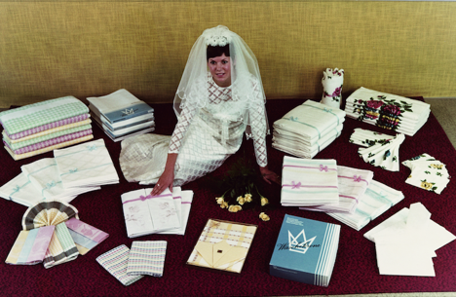 | 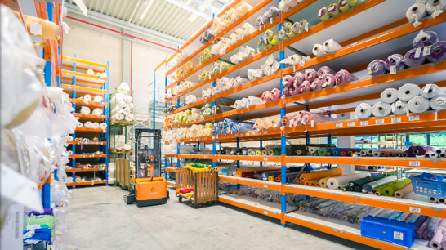
In den 60er Jahren dominierte noch die Aussteuerwäsche das Geschäft von Wäschekrone. | Heute lagern rund 610.000 Teile und an die 300.000 Laufmeter Stoff in der modernen Lagerhalle in Laichingen.
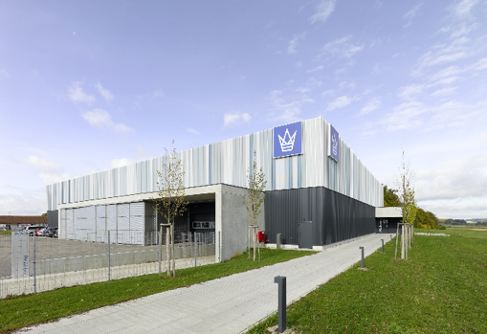 | 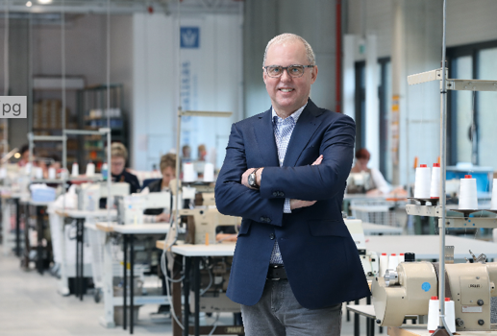
2017 wurden die Produktions- und Lagerkapazitäten am Standort Laichingen umfassend erweitert. | Mit Weitblick für die Bedürfnisse der Branche prägt Geschäftsführer Hans Werner Groß seit 25 Jahren die Entwicklung von Wäschekrone.

Bildanforderung
Bildmaterial zum Download finden Sie in unserem Medienportal press-n-relations.amid-pr.com (Suchbegriff „60-Jahre-Waeschekrone“). Selbstverständlich schicken wir Ihnen die Dateien auch gerne per E-Mail zu. Kontakt: waeschekrone@press-n-relations.de

Weitere Informationen:  Wäschekrone GmbH & Co. KG  Katrin Fischer  Hirschstrasse 98  D-89150 Laichingen  Tel.: +49 7333 804-873  Fax: +49 7333 804-973  presse@waeschekrone.de  www.waeschekrone.de | Presse- und Öffentlichkeitsarbeit:  Press’n’Relations GmbH  Natasa Forstner  Magirusstrasse 33  D-89077 Ulm  Tel.: +49 731 96 287-17  Fax: +49 731 96 287-97  waeschekrone@press-n-relations.de  www.press-n-relations.de

Wäschekrone
Das Laichinger Unternehmen Wäschekrone steht seit 1960 für hochwertige Hotel- und Gastronomiewäsche. Heute zählt das Unternehmen mit über 80 Mitarbeitern zu den bedeutendsten Anbietern in diesem Segment und entwickelt zeitgemässe, zukunftsorientierte textile Komplettlösungen für den Profibereich. Das breit gefächerte Angebot umfasst Tischwäsche, Bettwäsche, Betten, Bettwaren, Matratzen, Lattenroste, Frottierwaren, Küchenwäsche und Berufsbekleidung. Die Artikel werden international vertrieben. Das grosse Netz an regional ansässigen Fachberatern ist eine ausgewiesene Stärke der Wäschekrone. Im persönlichen Gespräch vor Ort gehen die Experten auf individuelle Kundenwünsche ein und entwickeln auf Wunsch auch massgeschneiderte Wäschelösungen, mit denen Hoteliers und Gastronomen ihre Individualität unterstreichen können – beispielsweise mit raffinierten Einstickungen, Einwebungen oder kompletten Eigenkollektionen. Die hauseigene Fertigung mit Konfektion und Stickerei sichert dabei höchste Produktqualität und Flexibilität. Eine weitere Vertriebsplattform ist der Wäschekrone-Online-Shop unter www.waeschekrone.de. Die proRent by Wäschekrone Kollektion umfasst robuste, pflegeleichte Tisch-, Bett- und Frottierwäsche-Qualitäten mit einem sehr guten Preis-/Leistungsverhältnis, die von Hoteliers oder Wäschereien auch gemietet werden kann. Damit erweitert Wäschekrone das Angebotsspektrum um individuelle Mietwäschelösungen inklusive Waschdienstleistung. Darüber hinaus bietet der Fabrikverkauf von Wäschekrone in Laichingen auch für Privatkunden Profiqualität zu attraktiven Preisen und als Ergänzung dazu eine sehr umfangreiche Kollektion an exklusiven Heimtextilien bedeutender Markenhersteller.

